西 安 邮 电 大 学
（计算机学院）
IntroDuction to java programming
课内实验报告

实验名称: 继承和多态

专业名称: 软件工程
班 级:
学生姓名:
学号（8位）:
指导教师:
实验时间:

一. 实验目的及实验环境
1 熟悉java的类继承关系
2 掌握java的类覆盖，以及覆盖和重载的区别
3 掌握java的访问控制

二. 实验内容
1 基本内容（实验前请及时熟悉如下相关内容）
1.1 实践类和继承
1.2 参照书中的范例，实践package和import
1.3 理解书中P395中访问控制的作用
2 综合应用
2.1 p403 11.1
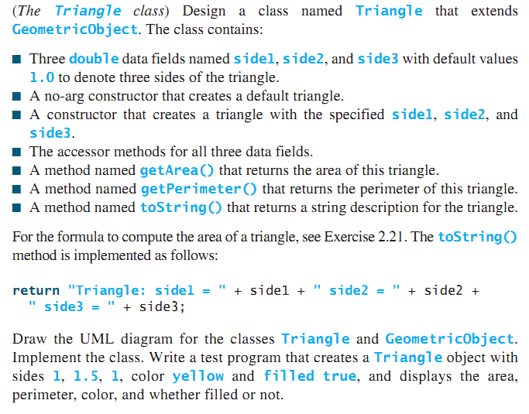
2.2 p403 11.3
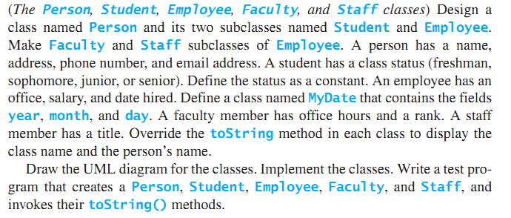

三．方案设计（核心代码和流程设计）

四．测试数据及运行结果

1．正常测试数据（3组）及运行结果；
2．非正常测试数据（2组）及运行结果。

五．总结
- 实验过程中遇到的问题及解决办法。
（例如：记录编译时错误信息，根据实验过程中出现的编译错误信息分析出错原因，并改正错误。）

- 对设计及调试过程的心得体会。
（例如：记录运行时错误结果或者信息，根据实验过程中出现的运行时错误信息进行分析，并利用设置断点、单步跟踪等方法定位错误，改正错误。）

六．附录：源代码（请把源代码按照实验内容附到其后）

